电化学原位Raman测试单
一、原位电化学Raman测试介绍

1 如果需要通气，气体蠕动模块有氮气、氩气、氧气、氢气；
需要通入氮气、氧气：电化学测试过程为先在氮饱和0.1 M KOH中进行CV循环，扫描区间为-1.05~0.3 V（Hg/HgO）扫速为50 mV/s，进行约100圈的活化过程；然后在氧饱和0.1 M KOH，其他测试条件相同的情况下进行CV循环100圈，完成整个活化过程。然后在测试条件下进行原位拉曼测试。
2 组装原位池以后，如果客户终止测试的，需要客户承担500元工时费。（测试的特殊性，望理解）。

二、样品信息以及测试条件确认
- 样品材料成分、尺寸？Raman电解池可夹的电极片尺寸一般为10mm-25mm。
两个样品，一个主样，一个对比样！！！氧化铱，固体粉末，含有的元素包括Ir、O。材料的尺寸约为100~200 nm，整体呈现类纳米珊瑚形貌。
- 是否为单原子或者团簇的样品？
否。
- 做哪种电催化体系
酸性析氧反应（OER）体系
- 电压窗口范围，写清楚电压相对的参比电极
OER，电压范围：1.0 V到1.6 V vs.Ag/AgCl（E=0.1989 V），以及开路电压（OCP）和不加电压的测试。
- 电催化体系参比电极和对电极分别是什么
参比电极Ag/AgCl（E=0.1989 V）和对电极铂丝
- Raman扫描范围（扫描范围，建议扫主要峰的区域）
分两个区域，第一区域测材料200-2000 cm⁻¹，第二区域测表面水2800-4100。
- 激光器波长，目前可选532或者633
532 nm
- 重点关注哪些峰在原位过程中的变化，以及变化趋势是什么样的
随着电位增加，观察是否有新峰出现及Ir-O键（300~400cm⁻¹、500~600cm⁻¹、700~800cm⁻¹）相关的拉曼位移。
表面水结构方面，观察3000-3800这个大鼓包峰的形状变化。
- 电催化体系电解液什么成分，反应的气氛有无特殊要求？
电催化体系的电解液为O₂饱和0.1 M HClO₄。
- 如需我们制备电极，需要将浆料制备工艺说明，如需要的导电剂和粘结剂类型，以及活性物质、导电剂和粘结剂的比例。（如有特殊要求，需要自己提供）
需要制备电极（我是自己测试电化学的配方，如果有需要可以根据现场需求调整）：首先取5 mg催化剂于离心管中，加入665 µL去离子水+285µL乙醇+50µL的5% nafion溶液，然后超声30 min；然后取直径5 mm的玻碳电极打磨干净后晾干滴上约10 µL样品，晾干超过30 min后进行使用。
- 样品Raman数据截图，主要是确认材料稳定性，是否耐激光打
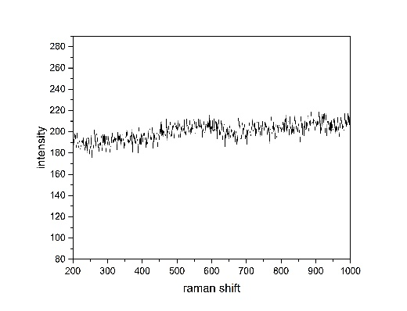这个数据没测好，根据之前的测试经验应该可以耐激光打，但是功率不能太高。
532 nm波长、激光对焦测试：其中300~400cm⁻¹、500~600cm⁻¹、700~800cm⁻¹为Ir-O键相关的拉曼峰，测试时可能设备未调试好所以峰值不明显。
- 电极测试原位前是否需要活化，如果需要请提供活化条件
需要在每个电位采点前先运行2 min恒压（i-t），（i-t）电压分别设定为1.0 V、1.2 V、1.3 V、1.5 V、1.6 V。在去除不同电位下的气泡后收集光谱。
- 如果是采用i-t测试 确认是按照恒压不同时间采点还是变压不同电压间隔采点
采用变压不同电压间隔采点1.0 V到1.6 V vs.Ag/AgCl，在1.0 V、1.2 V、1.3 V、1.5 V、1.6 V电位下采点，以及开路电压（OCP）和不加电压的测试。
- 附录类似材料原位Raman数据的参考文献，可单独发群里；如果没有相关参考文献提供的，只要峰位出现变化（含微弱变化），就认为本次测试成功了。
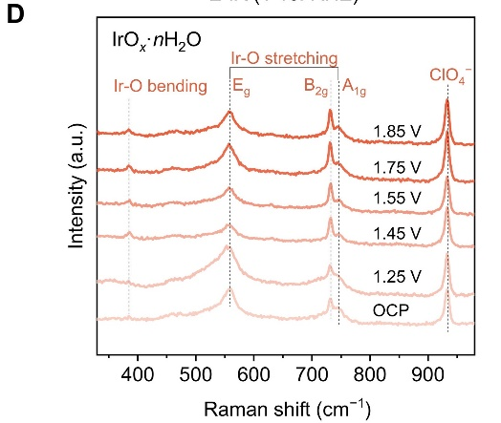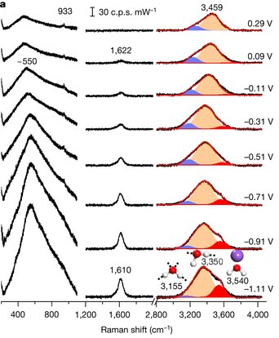
- 如果是因为隐瞒样品信息或者自己知道本材料的注意点未列出的，概不负责的哦，望理解。

